Documentação unificada (Experimentos por ordem cronológica):
- Protocolo seguido para garantia da confiabilidade de implementação das Arquiteturas

  - Implementação da arquitetura Vision Transformer → Artigo de referência - An image is Worth 16x16 words: Transformers for image recognition at scale.
Repositório Oficial – https://github.com/google-research/vision_transformer

Configuração dos experimentos, de acordo com o artigo

- Carregamento dos dados:

  - Formato dos dados: O repositório oficial do ViT usa TFRecords, (A descrição do TFRecords está detalhada no item B dessa seção. No tópico referente à ResNet);
  - Pré-processamento para treino: resize (ex.: 256 → random crop 224) + normalização conforme input_pipeline.py do repositório.
  - Pré-processamento para fine-tuning: fine-tuned a 384 resolution (para melhores resultados) — mas treinar originalmente em 224.

- Configurações estruturais para o modelo ViT:

  - Patch size: No artigo é descrito que a imagem é dividida em patches 16×16 (padrão ViT-B/16); kernel_size e stride devem ser iguais ao tamanho dos patches (implementado como um nn.Conv com kernel_size = patches.size e strides = patches.size em código);

  - Class token & Positional embeddings: a adição de um class token aprendível é concatenado ao conjunto de patch-embeddings. O artigo usa um learnable class token e learnable positional embeddings;

  - Encoder: a construção da rede segue a mesmo modelo do transform encoder da arquitetura da BERT: LayerNorm → Multi Head Attention (MHA) → residual layer → LayerNorm → MLP → residual → final LayerNorm. As funções Encoder1DBlock e Encoder cumprem isso.

- Parâmetros de treinamento: é feito um pré-treino inicial, seguido por um fine-tunning. No caso deste experimento, a etapa de pré-treino será substituída pelo carregamento de pesos para a arquitetura ViT-B/16 com a ImageNet21K.

- Hiperparâmetros (pré-treino) ViT-B:

  - Resolução de entrada: 224
  - Otimizador: Adam.
  - Batch size: 4096 (pré-treino)
  - Base learning rate: 10^(-3).
  - Weight decay: 0.1
  - Warmup: 10.000 steps.
  - Decaimento: linear.

- Hiperparâmetros (Fine-Tunning) ViT-B:

  - Resolução de entrada: 384
  - Otimizador: SGD com momentum 0.9 (para fine-tuning).
  - Batch size: 512.
  - Steps (ImageNet): 20.000.
Learning rate: sweep em {0.003, 0.01, 0.03, 0.06}
  - Decaimento: cosine.
  - Weight decay: nenhum durante fine-tuning (Artigo cita que fine-tuning rodou com “no weight decay”).
  - Grad clipping: global norm 1.
  - Fine-tuning resolution: 384 (os autores rodaram fine-tuning em resolução maior).

- Resultados esperados: Resultados obtidos no artigo original, cuja descrição se encontra na nota inferior das imagens.

Figura 1
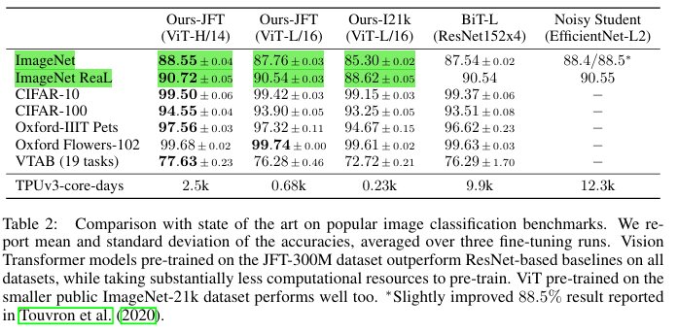

Figura 2
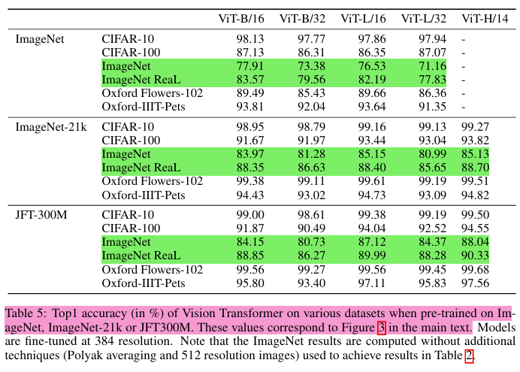

- EXPERIMENTO 1 (VIT) – VALIDAÇÃO DA ARQUITETURA

O objetivo deste experimento foi tentar replicar os resultados obtidos pelo artigo utilizado como base.Para isso, a construção do experimento busca seguir fielmente o que foi originalmente descrito pelos autores.

  - O esqueleto da rede foi extraído diretamente do repositório oficial do Google: https://github.com/google-research/vision_transformer

  - Foram feitas modificações para implementar puramente a Vision Transformer (retirando quaisquer resquícios de outras arquiteturas).

  - Os pesos pré-treinados com a ImageNet-21K também foram retirados diretamente do repositório oficial: https://console.cloud.google.com/storage/browser/vit_models/imagenet21k;tab=objects?prefix=&forceOnObjectsSortingFiltering=false

  - Parâmetros de treinamento utilizados para o fine-tunning:

Figura 3
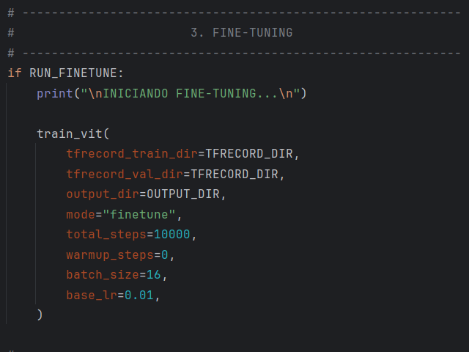

  - Log de resultados: neste experimento, o treino apresentou um erro referente às API’s de validação dos resultados:

Figura 4
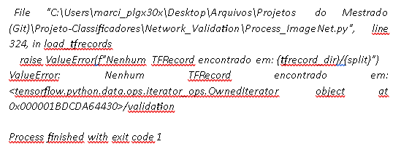

- EXPERIMENTO 2 (VIT) – CORREÇÃO DO EXPERIMENTO 1 E VALIDAÇÃO DA ARQUITETURA

O seguinte teste seguiu o mesmo protocolo descrito pelo experimento 1, contudo, as correções das falhas observadas e otimizações sugeridas foram aplicadas para garantir os melhores resultados possíveis.

Além das correções, um conjunto de otimizações também foi aplicado, buscando melhorar o tempo geral de treinamento do modelo, sendo elas:

  - Otimização 1: O tamanho do Batch foi ampliado para 32 (ao invés de 16 utilizado no teste anterior). Por mais que represente um bom aumento, ainda fica muito abaixo do batch de tamanho efetivo de 4096 utilizado no artigo.

  - Otimização 2: Utilização de Mixed-Precision, o qual consiste em utilizar dois tipos de precisão numérica ao mesmo tempo — geralmente 32 bits (float32) e 16 bits (float16). Essa prática garante maior velocidade em cálculos, menor uso de memória e a mesma qualidade prática de desempenho

  - Otimização 3: learning rate alterada de 0.01 para 2e-4, justificado pela Figura 5. É importante destacar que o “base_lr” representa o valor máximo do learning rate durante o pré-treino, não o valor constante. Neste caso, o “base_lr” definido dentro de um scheduler (warmup + cosine decay).

Figura 5: Explicação da escolha do valor de learning-rate
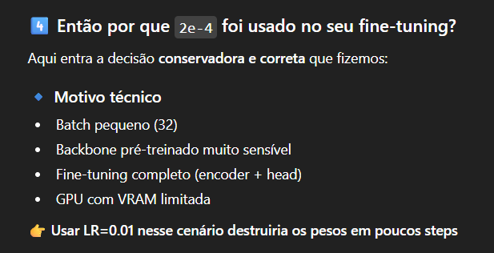

  - Configuração da Arquitetura: Os valores dos parâmetros utilizados para a configuração da estrutura da rede estão explícitos pela Figura 6, seguindo estritamente as definições do artigo
Figura 6: Parâmetros utilizados para estruturar a rede
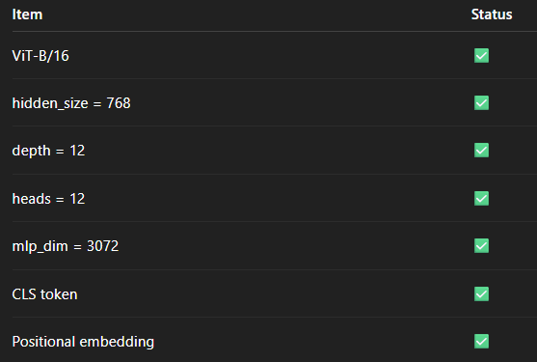

  - Configuração do treinamento (Fine-Tunning): Os valores dos parâmetros utilizados para o treinamento do modelo estão descritos pela Figura 7, seguindo estritamente as definições do artigo
Figura 7: Parâmetros utilizados para o treinamento da rede
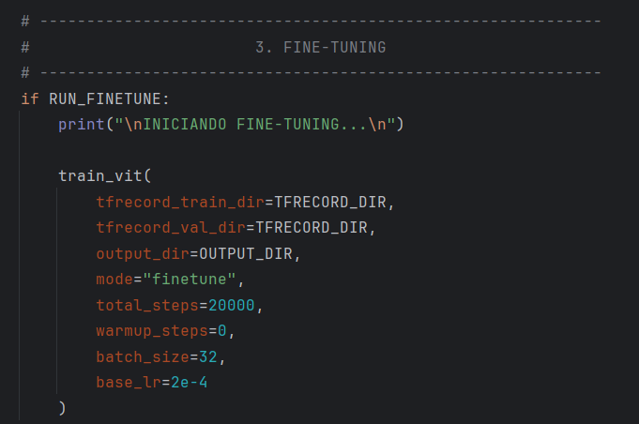

  - Resultados obtidos: Os logs do treinamento podem ser conferidos arquivo ‘logs pycharm.txt’ no diretório "\Projeto-Classificadores\Main_Validation\Vision Transformers\Results\Experimento 2 - ViT\Experimento 2 -ViT- Sanity Check - LOG.txt"

  - Análise da perda: O início do treinamento apresenta loss ≈ 6.90, que é exatamente o valor esperado para cross-entropy com 1000. Ao final do treinamento, esse valor reduz para 6.20 o que demonstra um aprendizado efetivo do modelo, mesmo que extremamente lento. Os resultados apresentam uma curva monotonicamente decrescente, sem explosão, o que implica em um treinamento estável.
Figura 8: Gráfico de perda ao longo das épocas de treinamento
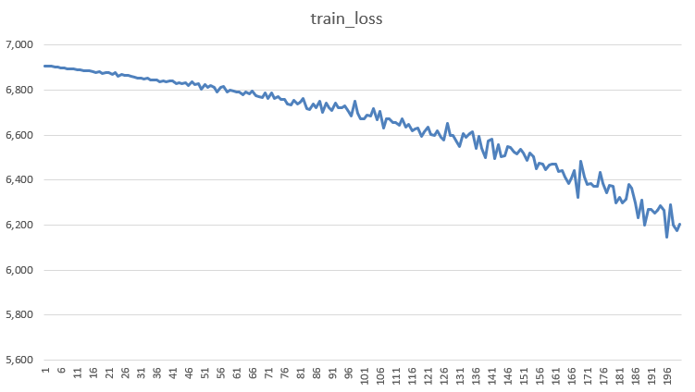

  - Análise da acurácia de treinamento: A acurácia de treino oscila entre 50% e 90% em batches pequenos. Isso é esperado, uma vez que este valor NÃO representa a acurácia global, mas sim a acurácia por batch. Accuracy de batch em ImageNet já é extremamente ruidosa e um batch pequeno piora ainda mais este resultado.

Podem haver batches com classes mais fáceis de se aprender e classificar, bem como batches contendo classes mais difíceis de operar, resultando em uma oscilação dos resultados. Como conclusão, os valores de acurácia apresentados pelo log não são necessariamente preocupantes.

  - Análise da validação: Top-1 = 0 Em todas as etapas. O batch pequeno explica a instabilidade do treino, mas não explica o valor da validação. O mais provável é que exista algum erro no processo de validação propriamente dito, não no treino como um todo. Testes futuros vão permitir a solução desta incógnita. Se este for o caso, não é necessário preocupações por agora.

  - Conclusões e sugestões: Não vale a pena forçar uma validação da implementação sem que haja o cenário ideal para replicar os resultados. Uma vez que a implementação advém de um repositório confiável e ela foi testada em um ambiente também confiável, é justo assumir a confiabilidade da implementação (por enquanto), principalmente ao considerar o comportamento que a rede apresentou, mesmo em um cenário desfavorável.

    - Os próximos testes serão focados em aplicar essa arquitetura à nossa base de dados e avaliar seu comportamento em diferentes cenários;
    - Podemos conduzir novos testes futuros para validar a rede, mas essa NÃO SERÁ A PRIORIDADE por enquanto;

  - Implementação da arquitetura ResNet-50 → Artigo de referência - Deep Residual Learning for Image Recognition.

Configuração dos experimentos, de acordo com o artigo

- Carregamento dos dados: Foi utilizada a base ImageNet1K no formato TFRecords.

  - O TFRecords, um formato binário de serialização do TensorFlow projetado para armazenar exemplos (imagem + rótulo) de forma eficiente e compacta.

  - Por serem arquivos binários contínuos, os TFRecords permitem leitura sequencial muito rápida, baixa sobrecarga em Python e boa compressão, sendo especialmente adequados para pipelines de treino intensivo em GPU/TPU.

- Processamento das imagens:

  - Inicialmente, é aplicado um redimensionamento da imagem original, em que um valor aleatório S ∈ [256,480] é escolhido para como parâmetro, de modo que o menor lado da imagem passe a ter exatamente S pixels (Mantendo a proporção original).

  - A partir da imagem redimensionada, é extraído aleatoriamente um crop de tamanho 224×224, compatível com o tamanho de entrada da ResNet.

  - Antes da extração do crop, pode-se aplicar opcionalmente um espelhamento horizontal (horizontal flip) na imagem e após o crop, é realizada a normalização dos pixels segundo a expressão:
Figura 9
$$image= \frac{image-imagenet_mean}{imagenet_std}$$

  - imagenet_mean e imagenet_std correspondem à média e ao desvio padrão calculados a partir do conjunto ImageNet. Essa normalização é aplicada ‘canal a canal’ e tem como objetivo padronizar a distribuição dos valores de entrada

  - Observação importante: Existe uma diferença de implementação entre o framwork ‘Caffe’ utilizado pelos autores e o Tensorflow, a qual é descrita nas Figuras 10 e 11 exibidas a seguir:

Figura 10: Descrição da técnica ‘per-pixel mean subtraction’
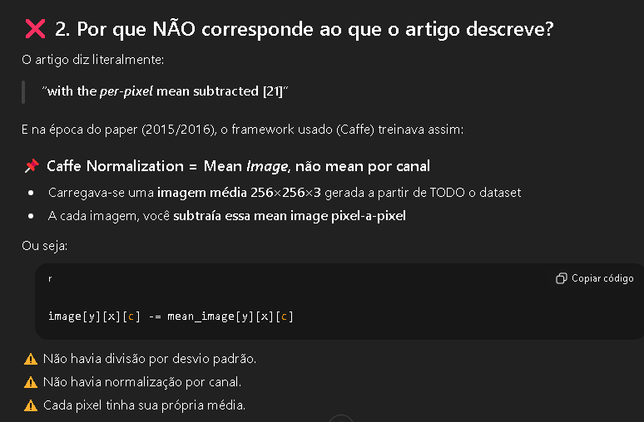
Figura 11: Descrição da implementação utilizada pelo Tensorflow
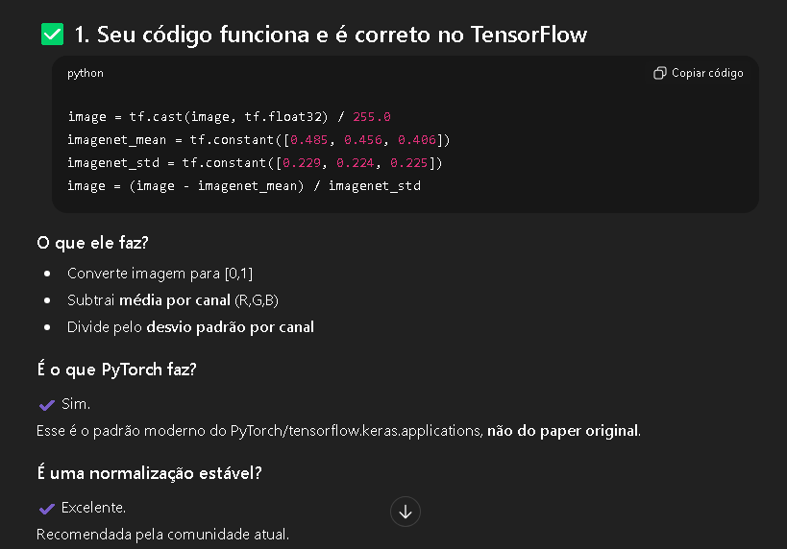

- Construção do modelo:

  - As definições estruturais da arquitetura ResNet-50 seguem fielmente às especificações descritas pelos autores, conforme é exibido pela figura 12:

Figura 12: Definições estruturais da ResNet-50 (Imagem extraída diretamente do artigo)
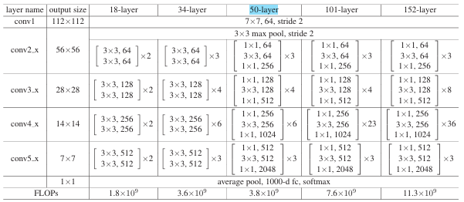

- Parâmetros de treinamento

  - Learning rate inicial – 0.1
  - Momentum – 0.9
  - Weight Decay – 1e-4 (na prática aplicado como L2 em kernels)
  - Otimizador SGD + momentum 0.9
  - SparseCategoricalCrossentropy(...) — os rótulos da ImageNet são inteiros, então sparse é o loss apropriado
  - Métricas de treinamento utilziadas foram – accuracy (top-1) e SparseTopKCategoricalAccuracy(k=5) (top-5).
- Observação importante: o artigo deixa explicito que o treinamento foi aplicado para 600K interações, a Figuras 13 a seguir explicam como é feita a conversão das iterações em épocas.

Figura 13: Descrição da conversão de iterações para épocas
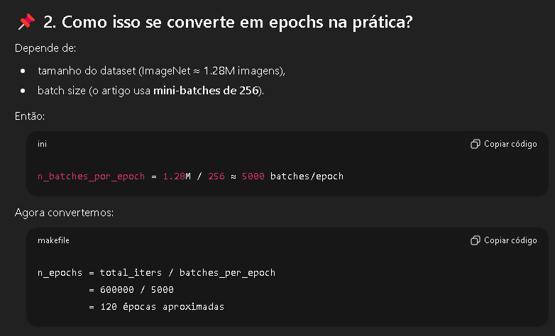

- Os autores também mencionam que o scheduler divide a taxa de aprendizado (learning rate) por 10 caso a rede atinja um plateau. Contudo, implementações atuais utilizam step decay fixo, a Figura 14 o motivo dessa alteração.

Figura 14: Motivação para o step-decay fixo
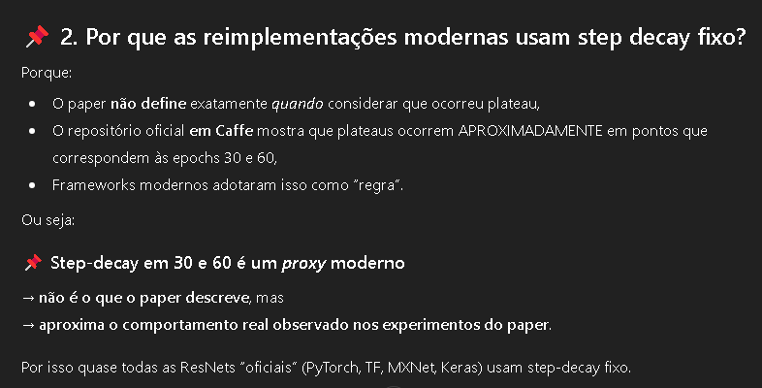

- Resultados esperados:

Figura 15: Taxas de erro descritas pelo artigo
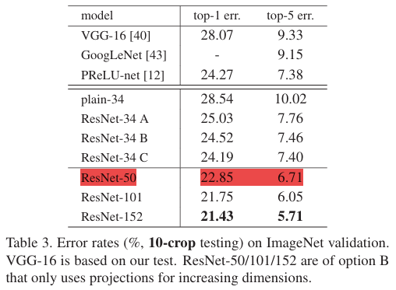

- EXPERIMENTO 1 (RESNET) – VALIDAÇÃO DA ARQUITETURA COM A IMAGENET 1K

O objetivo deste experimento foi tentar replicar os resultados obtidos pelo artigo utilizado como base. Para isso, a construção do experimento busca seguir fielmente o que foi originalmente descrito pelos autores.

  - Resultados preliminares: Conforme foi descrito pelo experimento inicial de validação conduzido com a arquitetura Vision Transformer, não vale a pena forçar uma validação da implementação sem que haja o cenário ideal para replicar os resultados. Como existem limitações atuais com o hardware utilizado, será conduzida apenas um teste de sanidade da implementação feita para a ResNet-50. Importante destacar que a construção da arquitetura buscou seguir fielmente às etapas descritas pelo artigo Deep Residual Learning for Image Recognition.

  - Teste de Sanidade da implementação: Esse tipo de teste tem como finalidade verificar se a arquitetura, o pipeline de dados, o processo de otimização e o cálculo das métricas estão funcionando corretamente, sem erros numéricos, instabilidades ou inconsistências conceituais. Nesse contexto, métricas baixas são esperadas e não indicam falha.

  - Configurações e Parâmetros do experimento:

→ STEP_PER_EPOCH = 347 e EPOCHS = 5
→ Rede treinada do zero com a base ImageNet1K
→ Parâmetros:

Figura 16: Parâmetros utilizados para o treinamento deste teste
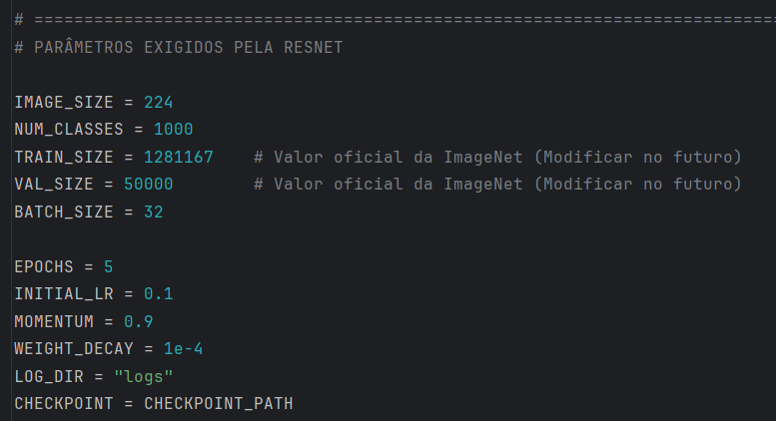

  - Resultados: Os Logs do Pycharm estão localizados em "\Projetos do Mestrado (Git)\Projeto-Classificadores\Main_Validation\ResNet-50\Results\Experimento 1 - ResNet\Experimento 1 -RN- Sanity Check - LOG"

Figura 17: Resultados obtidos do treinamento no teste de Sanity Check
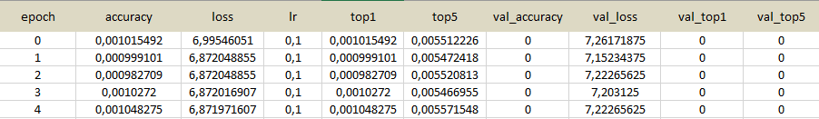

  - Análise da perda no treinamento: Na primeira época, a loss apresenta valor aproximado de 6.99, estabilizando em torno de 6.87 nas épocas seguintes. Para um problema de classificação com 1000 classes, a perda teórica associada a uma predição aleatória é dada por log(1000) ≈ 6.907. Portanto, os valores observados estão extremamente próximos do comportamento esperado para um modelo inicialmente não treinado, com uma leve redução ao longo das épocas.

  - Análise da acurácia no treinamento: Durante o treinamento, a acurácia Top-1 permanece próxima de 0.1%, enquanto a Top-5 fica em torno de 0.5% a 0.56%. Esses valores coincidem exatamente com as probabilidades esperadas de um classificador aleatório em um problema com 1000 classes, onde a chance de acerto Top-1 é 1/1000 (0.1%) e a de Top-5 é aproximadamente 5/1000 (0.5%).

Figura 18: Resultados obtidos da validação no teste de Sanity Check


- Análise da acurácia na validação: No conjunto de validação, tanto a acurácia Top-1 quanto a Top-5 permanecem zeradas ao longo das cinco épocas. Esse comportamento, embora à primeira vista possa parecer preocupante, é esperado nesse estágio inicial do treinamento. A ResNet-50 treinada do zero no ImageNet normalmente não apresenta ganhos mensuráveis em validação nas primeiras épocas, especialmente quando se utiliza um learning rate inicial alto (0.1), conforme descrito no artigo original.

- Conclusões: Os resultados obtidos são esperados para um teste de sanidade curto e não revelam qualquer indício de erro conceitual ou de implementação. A partir desse ponto, a próxima etapa é adequar esta implementação ao projeto principal, permitindo a condução de testes com a base de dados dos camundongos. Quando houver disponibilidade de hardware mais robusto, testes estendidos para a validação podem ser conduzidos para garantir a confiabilidade total da implementação atual.

- Estudos exploratórios conduzidos para orientar a condução dos próximos experimentos:

  - ESTUDO EXPLORATÓRIO 1: AVALIAÇÃO SOBRE A CONVERSÃO DA BASE DE DADOS DOS RATOS PARA TFRECORDS

Os experimentos voltados para a validação das arquiteturas utilizaram os TFRecords da ImageNet como entrada. A ideia era transformar o conjunto da base em grandes arquivos binários sequenciais em vez de processar milhares/milhões de pequenos arquivos de imagem. Um TFRecord é basicamente uma lista de exemplos serializados, onde cada exemplo contém features, descritas pela Figura 19:

Figura 19: Exemplo da estrutura de um TFRecord
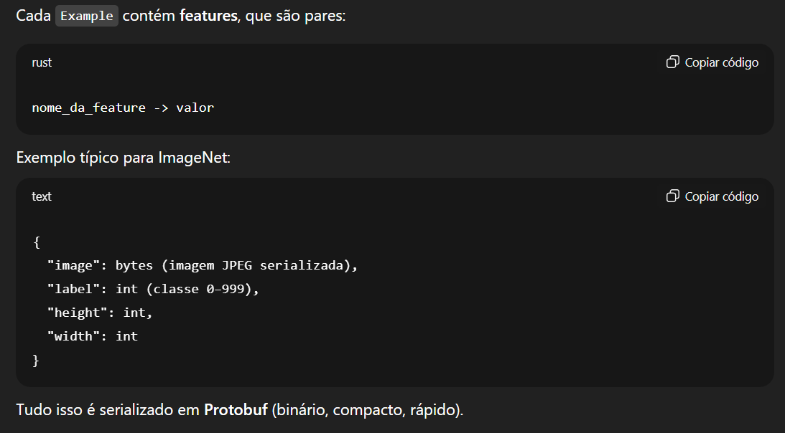

- Protocol Buffers (Protobuf) é um formato de serialização de dados criado pelo Google e utilizado na criação dos TFRecords que busca transformar estruturas de dados (listas, dicionários, tensores, objetos) em bytes binários de maneira eficiente, para armazenar ou transmitir, e depois reconstruí-las exatamente iguais.

- A figura 20 apresenta uma tabela com uma relação estimada entre o tamanho e complexidade da base de dados com a conversão prévia para TFRecords. De modo geral, a conversão para TFRecords se mostra apenas vantajoso para casos onde a base de dados é extensa, ou quando houver treinamento distribuído.

Figura 20: Relação entre o tamanho/complexidade de um dataset com o uso do TFRecords
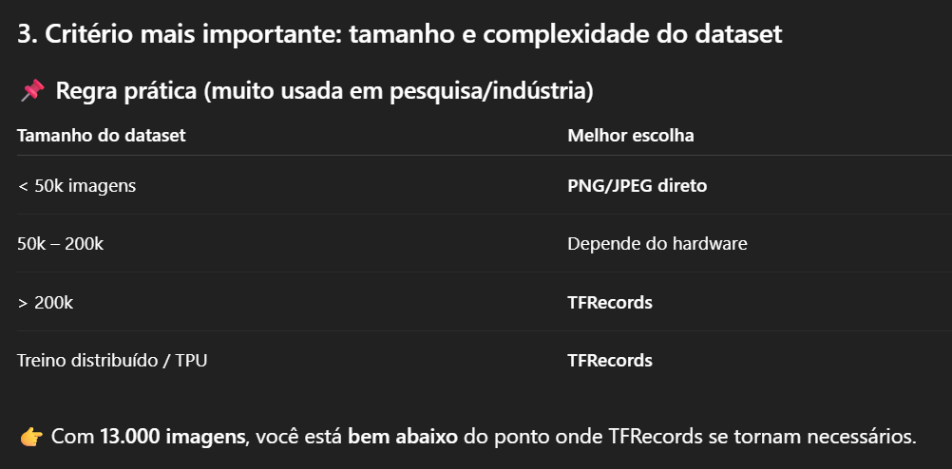

- Utilizar diretamente as imagens PNG é a abordagem mais simples e comum para datasets pequenos e médios. Nesse caso, o TensorFlow faz a leitura dos arquivos individuais, decodifica o PNG, aplica os pré-processamentos necessários e envia os tensores para a GPU. Para um dataset com 13.000 imagens, esse pipeline é mais do que suficiente.
- A principal desvantagem dessa opção é a baixa escalabilidade. Caso o dataset cresça consideravelmente, ou seja, utilizado o treinamento distribuído, o acesso a muitos arquivos pequenos pode se tornar um gargalo de I/O.

- É importante destacar que TFRecords não alteram a qualidade do treinamento. Eles não melhoram accuracy, loss ou capacidade de generalização do modelo. O conteúdo do dado é exatamente o mesmo; o que muda é apenas a forma como ele é carregado. Como conclusão, a base de dados dos camundongos para este projeto NÃO será convertida em TFRecords para o treinamento.

- Referências que guiaram o estudo:

  - https://www.tensorflow.org/tutorials/load_data/tfrecord?utm_source=chatgpt.com&hl=pt-br
  - https://www.comet.com/site/blog/optimized-deep-learning-pipelines-with-tfrecords-and-protobufs/?utm_source=chatgpt.com
  - https://www.linkedin.com/pulse/building-high-performance-data-pipelines-train-models-bhattacharya/
  - https://stackoverflow.com/questions/51210639/tfrecord-vs-tf-image?utm_source=chatgpt.com

  - ESTUDO EXPLORATÓRIO 2: AVALIAÇÃO DA FORMA CORRETA DE CONDUZIR OS DEMAIS EXPERIMENTOS

Regra de ouro: Um experimento NUNCA deve começar com o treino “definitivo”. Existem 3 fases típicas para a condução consciente de um experimento:

- Fase 1 — Sanity Check (obrigatória): Serve para avaliar se o modelo tem a capacidade de aprender algo, o principal indicativo aqui deve ser a redução gradual da função de perda. Caso o experimento aponte tenha um comportamento adverso, é correto assumir que nada mais funciona.

Valores típicos para essa etapa:
STEP_PER_EPOCH = 100 (limitado)
EPOCHS = 2~5
TOTAL_STEPS = 200~500

- Fase 2 — Exploração de hiperparâmetros: Serve para avaliar overfitting e definir valores de Learning Rate e Batch Size. A ideia é observar o comportamento do treinamento, avaliar curvas, otimizar a arquitetura e salvar o melhor checkpoint.

Valores típicos para essa etapa:
STEP_PER_EPOCH = 500~1000 (também limitado dependendo do tamanho da base de dados)
EPOCHS = 5~20
TOTAL_STEPS = 5K~20K

- Fase 3 — Treino final: Tem o objetivo de obter a melhor generalização possível para o modelo, possibilitando a coleta de um resultado verdadeiramente científico. Para datasets menores (como o caso deste projeto), o valor total de steps gira em torno de 10K à 30K.

Valores típicos para essa etapa:
STEP_PER_EPOCH = total
EPOCHS = 200~500
TOTAL_STEPS = EPOCHS * STEP_PER_EPOCH

- Observação importante:

  - 1 Step = 1 batch processado + 1 update de gradiente.
  - 1 Epoch = “percorrer” pelo dataset (ou pela amostra definida) inteiramente uma vez.
  - Steps são mais utilizados em caso de streaming de dados, onde não há uma quantidade limite de dados que posso definir o seu final. Com tais conceitos podemos definir:

$$Steps per epoch=Floor(\frac{num samples}{batch size})$$

$$Total Steps =Steps per epoch*epochs$$

- Testes de Sanidade (Sanity-Check) conduzidos para cada uma das arquiteturas

  - EXPERIMENTO 3 (VIT) – ADEQUAÇÃO DA BASE E TESTE DE SANIDADE:

O objetivo deste experimento foi adequar o código voltado ao carregamento dos dados, para servirem de entrada para a rede. Os TFRecords não são mais utilizados, agora as imagens puras provenientes da base de dados servem como entrada.

→ Sanity Check Básico com STEP_PER_EPOCH = 100 e EPOCHS = 5
→ Rede pré-treinada com a base ImageNet21K
→ Arquitetura ViT em conformidade com a implementação Google Research

- Parâmetros utilizados: Tanto as configurações voltadas para o carregamento dos dados, quanto as configurações exigidas pela arquitetura Vision Transformers estão descritas na Figura 21.

Figura 21: Parâmetros utilizados para o treinamento deste teste
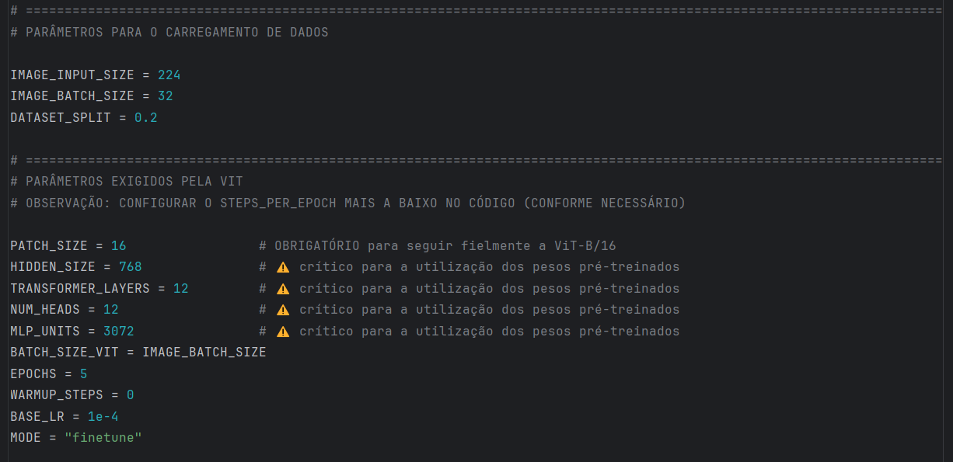

- Resultados obtidos: Os Logs do Pycharm estão localizados em "\Projeto-Classificadores\Main_Project\VisionTransformers\Results\Experimento 3 - ViT\Experimento 3 -ViT- Sanity Check - LOG.txt"

- Observação: Análise da função de perda na primeira época (loss=1.0986) garante a classificação no número correto de classes, uma vez que o modelo (por ainda não ter conhecimento), prevê em média a probabilidade p(class) = 1/3. Para uma amostra, a cross-entropy (utilizada neste modelo) é calculada por L = -log(py), sendo ‘py’ a probabilidade atribuída à classe correta, portanto:

Figura 22: Analise da perda para a primeira época
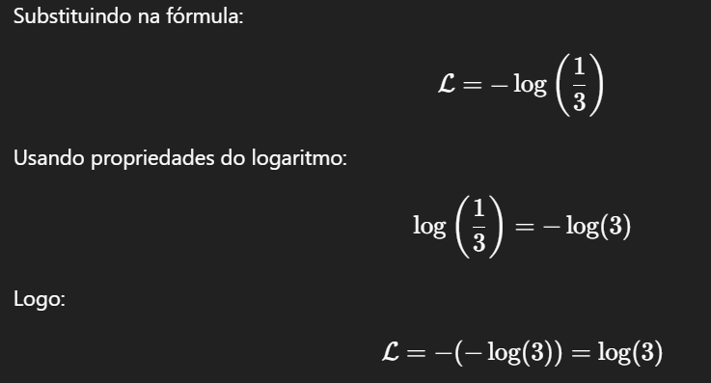

Usando log natural (ln), que é o padrão em ML (por questões de estabilidade), temos que $ln(3) = 1.0986$, validando o resultado obtido. Contudo, isso apenas garante que o modelo classifica amostras na quantidade definida de classes (tratando-se apenas de uma confirmação, não de algo próprio do treino)

- Evolução obtida ao longo das épocas: A evolução apresentada pela Figura 23 evidencia que a função perda cai de forma consistente e a acurácia sobe lentamente. Isso é exatamente o resultado esperado do teste de sanidade, uma vez que eles demonstram que o modelo está de fato, aprendendo.

Figura 23: Evolução das métricas ao longo do treinamento
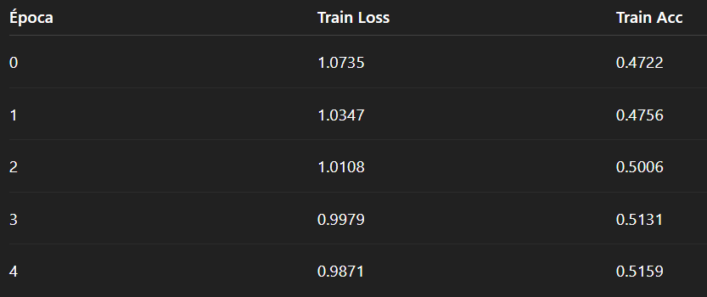

- Avaliação final do modelo (Validação): Val_Loss tem um valor próximo da Train_loss, o que indica que não há um overfitting severo. Adicionalmente a métrica Top-1 apresenta um valor minúsculo, o que é esperado pela baixa quantidade de épocas e pelo tamanho da base de dados.
Figura 24: Resultados da avalição final
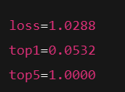

- Conclusões: De modo geral, o teste de sanidade apresentou os resultados esperados para garantir que a implementação da rede está funcional. Agora, as próximas etapas devem focar na correção de erros (Retirada total da métrica Top-5, que foi apenas um remanescente utilizado pela implementação original pela equipe do Google), e na condução de novos treinamentos voltados para a definição dos hiperparâmetros ideais.

  - EXPERIMENTO 2 (RESNET) – ADEQUAÇÃO DA BASE E TESTE DE SANIDADE:

O objetivo deste experimento foi adequar o código voltado ao carregamento dos dados, para servirem de entrada para a rede. Os TFRecords não são mais utilizados, agora as imagens puras provenientes da base de dados servem como entrada.

→ Sanity Check Básico com STEP_PER_EPOCH = (347) e EPOCHS = (5)
→ Rede treinada do zero com a base ImageNet1K

- Parâmetros utilizados: Tanto as configurações voltadas para o carregamento dos dados, quanto as configurações exigidas pela arquitetura Vision Transformers estão descritas na Figura 21.
Figura 25: Parâmetros utilizados para o treinamento do experimento 2 (ResNet)
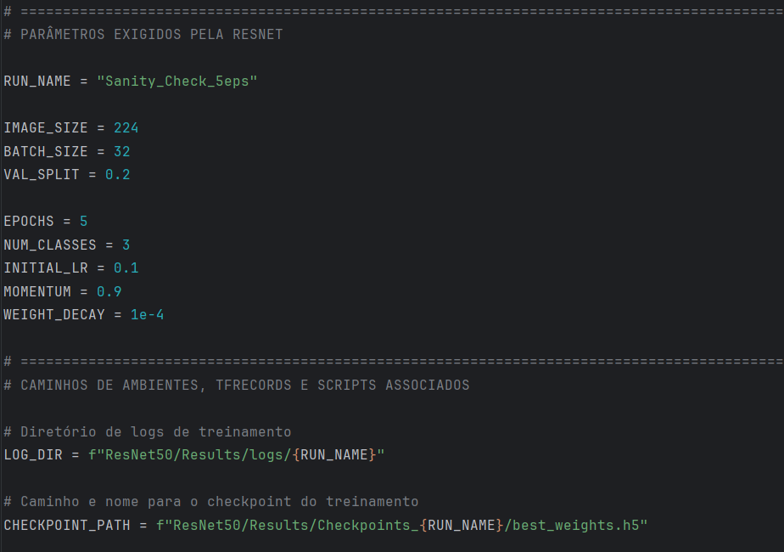
- Resultados: Os Logs do Pycharm estão localizados em "\Projeto-Classificadores\Main_Project\ResNet50\Results\Experimento 2 - ResNet\Experimento 2 -RN- Sanity Check - LOG.txt"

- Observação: Os warnings extensos presentes no arquivo de log relacionados a while_loop, StatelessRandomUniform, ImageProjectiveTransformV3 e AdjustContrastv2 não representam um problema funcional. Eles indicam apenas que o TensorFlow está encapsulando operações de data augmentation estocástico em laços internos por limitações do conversor de grafo.

- Análise dos resultados de treinamento: Durante o treinamento, o comportamento das métricas de treino é saudável e esperado para este teste. A loss cai progressivamente ao longo das cinco épocas, e a acurácia de treino se mantém na faixa de 43–44%. Isso indica que o modelo está aprendendo padrões. A métrica top-5 é inútil e deve ser retirada em testes futuros, uma vez que, para três classes, qualquer predição razoável tende a acertar no top-5 automaticamente.

Figura 26: Resultados obtidos do treinamento no teste de Sanity Check
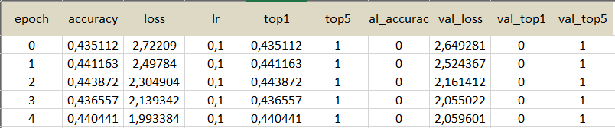

- Análise dos resultados de validação: Apesar de a loss de validação apresentar uma leve redução ao longo das épocas, a acurácia/top-1 de validação permanecem em zero durante todo o treinamento. A ResNet-50 treinada do zero no ImageNet normalmente não apresenta ganhos mensuráveis em validação nas primeiras épocas, especialmente quando se utiliza um learning rate inicial alto (0.1), conforme descrito no artigo original. Contudo, pode indicar um problema de alinhamento entre rótulos e predições na validação. Para os próximos testes, isso DEVE ser avaliado.

Figura 27: Resultados obtidos da validação no teste de Sanity Check


- Conclusões: Do ponto de vista da dinâmica de otimização, o treinamento é estável. O learning rate inicial de 0.1 não causou divergência, a loss não apresentou explosões e não há sinais de instabilidade numérica, mesmo com mixed precision. Os resultados obtidos são esperados para um teste de sanidade curto, mas existe um indicativo de erro quanto aos rótulos de validação. A partir desse ponto, a próxima etapa é avaliar a presença deste erro, corrigi-lo e conduzir um novo teste, apenas para analisar o comportamento da rede.

  - EXPERIMENTO 3 (RESNET) – ANÁLISE DOS RÓTULOS DE VALIDAÇÃO E CORREÇÃO DO EXPERIMENTO 2 (RESNET)

Do ponto de vista funcional, o DataLoader original funcionava: ele carrega imagens, cria splits treino/validação, aplica augmentations, normaliza os pixels e entrega tf.data.Dataset válidos. No entanto, do ponto de vista metodológico e estatístico, esse loader não era compatível com a forma de implementação o trainer, nem com o que era esperado validar.

- Primeiro ponto crítico: uso de image_dataset_from_directory com validation_split no mesmo diretório raiz. Esse método assume que todas as classes estão perfeitamente balanceadas e distribuídas de forma aleatória no filesystem, o que raramente é verdade em datasets reais. O split é feito por ordem interna do loader, não por semântica da classe.

- Segundo ponto crítico: aplicação de augmentations pesadas apenas no treino, enquanto a validação recebe imagens apenas redimensionadas e normalizadas. Isso em si é correto, desde que o pré-processamento geométrico de treino e validação seja compatível. Na prática, o modelo analisa, sub-regiões aleatórias das imagens no treino, enquanto na validação ele vê a imagem inteira redimensionada. Isso frequentemente gera quebra total de generalização, resultando exatamente no padrão que foi observado: treino aprende algo, validação nunca acerta.

- Terceiro ponto crítico: fixação de steps_per_epoch e validation_steps manualmente no trainer, enquanto o DataLoader já entrega datasets com cardinalidade definida. Isso cria uma situação em que o Keras não está necessariamente avaliando todas as amostras de validação, e pode estar avaliando batches repetidos ou truncados. Em datasets pequenos, isso é devastador.

Correções: Os scripts de carregamento de dados foram reescritos, evitando os erros previamente discutidos. Adicionalmente, as funções definidas para divisão correta da base de dados foram alocadas no arquivo Utils.py, separando-a do arquivo DataLoader específico da arquitetura. Agora, a estrutura esperada segue conforme ilustrado pela figura 28.

Figura 28: Estrutura esperada para a base de dados
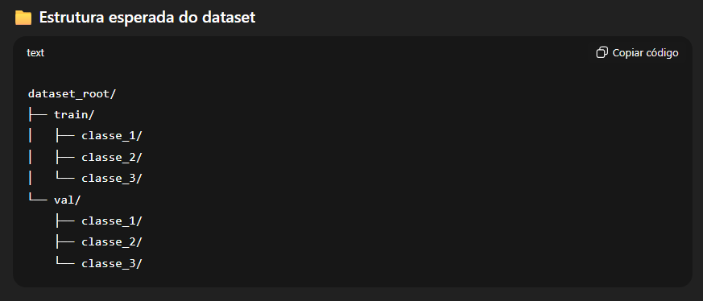

- Resultados: Os Logs do Pycharm estão localizados em "\Projeto-Classificadores\Main_Project\ResNet50\Results\Experimento 3 - ResNet\Experimento 3 -RN- Sanity Check - LOG.txt"

- Análise do inicial do log do Pycharm: O início do log confirma que o carregamento de dados está correto e consistente. O TensorFlow detectou 11.074 imagens para treino e 2.767 para validação, distribuídas em três classes bem definidas. O fato de as classes serem listadas explicitamente indica que a inferência de rótulos a partir da estrutura de diretórios está funcionando sem ambiguidade ou vazamento entre treino e validação.

- Análise dos resultados: O comportamento da função de perda, demonstra uma queda consistente tanto no treino quanto na validação. O loss de treino diminui progressivamente de aproximadamente 2.72 para 1.99 ao longo das cinco épocas (Figura 29), enquanto o loss de validação segue uma trajetória semelhante, caindo de cerca de 2.62 para 1.93 (Figura 30). Essa proximidade entre as curvas é um sinal claro de que o modelo está aprendendo padrões reais dos dados.

Figura 29: Resultados de treinamento
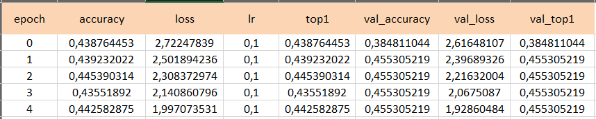

A acurácia de treino se mantém em torno de 43–44% (Figura 29), enquanto a acurácia de validação alcança cerca de 45% (Figura 30). É perfeitamente esperado que a validação fique ligeiramente melhor do que o treino nesse estágio, especialmente porque o conjunto de treino passa por augmentations mais agressivas.

Figura 30: Resultados de validação


- Conclusões: Em termos gerais, este experimento demonstra que o modelo aprende, que a perda diminui, que treino e validação são coerentes entre si e que não há falhas estruturais no pipeline. É possível seguir com segurança para experimentos mais longos.

- Observação: A mesma correção ao loader da ResNet será analisada e aplicada à implementação da ViT (Descrita no experimento a seguir).

  - EXPERIMENTO 4 (VIT) – ANÁLISE DOS RÓTULOS DE VALIDAÇÃO

Conforme observado no Experimento 2 conduzido com a arquitetura ResNet-50, a acurácia de validação próxima de zero sugere um possível desalinhamento entre os rótulos e as predições no conjunto de validação. Embora esse problema não tenha sido discutido na conclusão do experimento anterior (Experimento 3 – ViT), recomenda-se a aplicação, da mesma abordagem adotada no experimento 3 com a arquitetura ResNet.

- Correções: Os scripts de carregamento de dados foram reescritos, evitando os erros previamente discutidos. Adicionalmente, as funções definidas para divisão correta da base de dados foram alocadas no arquivo Utils.py, separando-a do arquivo DataLoader específico da arquitetura. Agora, a estrutura esperada segue conforme ilustrado pela figura 28.

- Condução de um novo teste de sanidade: Levando em consideração as correções aplicadas, foi necessária a condução de um novo teste de sanidade a fim de garantir o pleno funcionamento da rede, bem como a viabilizar a comparação dos resultados entre os experimentos (Avaliando possíveis impactos das modificações aplicadas).

- Resultados obtidos: Os Logs do Pycharm estão localizados em "\Projeto-Classificadores\Main_Project\VisionTransformers\Results\Experimento 4 - ViT (Correção 1)\Experimento 4 -ViT- Sanity Check - LOG.txt"

- Análise do inicial do log do Pycharm: No início do treinamento, a loss em torno de 1.0986 é um sinal positivo (Figura 22). Esse valor corresponde a log (3), que é a entropia cruzada esperada quando o modelo faz previsões praticamente uniformes para três classes.

O início do log também confirma que o carregamento de dados está correto e consistente. O TensorFlow detectou 11.074 imagens para treino e 2.767 para validação, distribuídas em três classes bem definidas.

- Análise dos resultados de treinamento: Ao longo das épocas, observa-se uma queda gradual da loss de treino, passando de aproximadamente 1.08 para 1.00. Essa tendência descendente indica que o modelo está aprendendo, ainda que lentamente, o que é esperado em um fine-tuning curto, com poucas épocas e um número limitado de steps por época.

A acurácia de treino, por sua vez, permanece relativamente estável, oscilando em torno de 44% a 46%. Esse comportamento é coerente com o contexto do sanity check: poucas épocas, apenas 100 steps por época e uso de augmentations relativamente fortes.
Figura 31: Métricas de treino retornadas por época
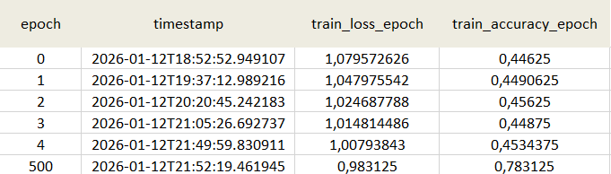

- ALERTA: Na avaliação final, é reportado uma acurácia de aproximadamente 78%, enquanto a acurácia de treino permanece próxima de 45%. Em um cenário normal, é improvável que a acurácia de validação seja tão superior à de treino. Isso sugere que a métrica de acurácia na validação pode não estar sendo calculada de forma global, mas sim como uma média de acurácias por batch ou sobre um subconjunto enviesado dos dados (Correção Necessária).

- Correção aplicada: O erro ocorre em razão do equivocado da acurácia de validação, de modo que originalmente era feito o cálculo da média das acurácias por batch e não da acurácia global. A figura 32 demonstra a correção aplicada, de modo que a acurácia seja calculada como (acertos totais) / (amostras totais)

Figura 32: Correções aplicadas
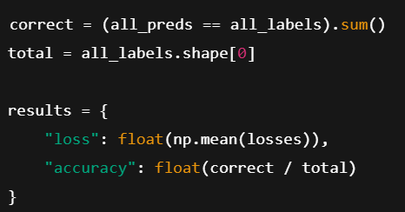

O resultado de validação de um novo teste de sanidade (Seguindo a mesma estrutura do experimento 4) é demonstrado a seguir pela figura 33. Após as correções, o resultado se mantém semelhante, o que pode ser atribuído ao uso de fortes técnicas de data augmentation no treinamento aliadas ao fine-tuning de pesos pré-treinados no ImageNet, favorecendo a capacidade de generalização do modelo. Como conclusão, pelas limitações impostas pelo teste de sanidade, optou-se por continuar os experimentos e avaliar os comportamentos futuros.

Figura 33: Resultados obtidos após as correções citadas
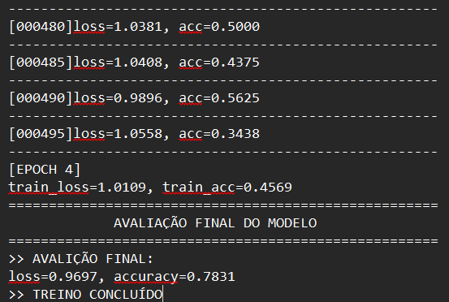

- Testes voltados à exploração de hiperparâmetros conduzidos para cada uma das arquiteturas

  - EXPERIMENTO 4 (RESNET) – EXPLORAÇÃO INICIAL:

